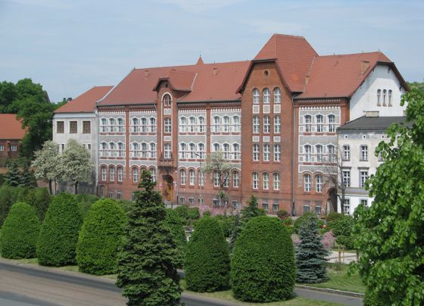

ZESPÓŁ SZKÓŁ GASTRONOMICZNO – HOTELARSKICH
im Marii Skłodowskiej-Curie
W GRUDZIĄDZU

Ogłasza konkurs

"ŚLADAMI TURYSTYCZNYCH ATRAKCJI GRUDZIĄDZA"

Konkurs skierowany jest do młodzieży VIII klas szkół podstawowych

Szczegóły dotyczące konkursu znaleźć można w niniejszym regulaminie oraz na stronie
www.zsgh.eu oraz www.facebook.com/ZSGHGDZ

REGULAMIN KONKURSU

- Organizatorzy:
  - Zespół Szkół Gastronomiczno - Hotelarskich im Marii Skłodowskiej - Curie w Grudziądzu ul. Marii Curie – Skłodowskiej 22/24 w Grudziądzu,
  - Hotel Rad ul. Chełmińska 144, Grudziądz
  - Hotel Rudnik ul. Miła 2, Grudziądz
  - koordynatorzy konkursu: Justyna Bedra-Ziółkowska, Beata Cwalina

- Uczestnicy konkursu.
- Konkurs jest adresowany do młodzieży VIII klas szkoły podstawowej Miasta Grudziądz oraz pobliskich miejscowości.
- Uczestnictwo w konkursie jest dobrowolne.
- Za dozwolone uznaje się objęcie przez nauczycieli opieką merytoryczną uczniów oraz wykonanie prac na lekcji.

- Cel konkursu.
- Stworzenie przewodnika po Grudziądzu.
- Pogłębianie więzi z kulturą i środowiskiem lokalnym.
- Zachęcanie do spędzania wolnego czasu w Grudziądzu.
- Rozwijanie wrażliwości artystycznej.
- Promocja ciekawych miejsc, lokali gastronomicznych, kawiarni oraz bazy noclegowej w Grudziądzu.
- Promocja kierunków kształcenia oferowanych przez Zespół Szkół Gastronomiczno - Hotelarskich w Grudziądzu w szczególności Technik Hotelarz i Technik Organizacji Turystyki.

- Zasady ogólne
- Prace konkursowe mają być w formie elektronicznej.
- Forma elektroniczna
  - możliwy do przesłania pocztą e-mail, lub na nośniku elektronicznym np. na płycie CD przesłaną pocztą tradycyjną,
  - prace mogą być wykonane przy użyciu programu Power Point maksymalnie 20 slajdów.
- Zadanie można wykonać w zespołach maksymalnie 2 osobowych.
- Prace należy przesłać pocztą elektroniczną lub dostarczać osobiście do siedziby szkoły:
  - Zespół Szkół Gastronomiczno - Hotelarskich im Marii Skłodowskiej - Curie w Grudziądzu ul. Marii Curie – Skłodowskiej 22/24 w Grudziądzu z dopiskiem konkurs- "ŚLADAMI TURYSTYCZNYCH ATRAKCJI GRUDZIĄDZA"
  - przesłać na adres e-mail sekretariat@zsgh.eu z tytułem "ŚLADAMI TURYSTYCZNYCH ATRAKCJI GRUDZIĄDZA"
- Prace należy dostarczyć w terminie do 07 luty 2020r do godziny 15.00
- Autorzy dołączają do prac:
  - zgodnie z załącznikiem nr 1: nazwę szkoły, imię i nazwisko, klasa, nr telefonu kontaktowego, imię i nazwisko nauczyciela
  - zgodnie z załącznikiem nr 2: zgodę na przetwarzanie danych osobowych oraz zgodę na opublikowanie wizerunku.
- Nagrodzone prace będą wykorzystane w recepcji hotelu jako materiały promocyjne miasta.
- Organizatorzy nie przewidują zwrotu nadesłanych prac.
- Kontakt w sprawie organizacji konkursu:
Beata Cwalina tel 511 805 624
Justyna Bedra-Ziółkowska 609105591

- Kryteria oceny prac konkursowych
  - Zgodność z tematyką konkursu.
  - Wrażenia estetyczne.
  - Autorskie podejście.
  - Oryginalność pomysłu.

- Finał konkursu w dniu 14 luty 2020r o godzinie 10.00( termin może ulec zmianie)

- Na finał konkursu do Hotelu Rad zapraszamy wszystkich uczestników konkursu wraz z opiekunami (rodzic lub nauczyciel)

- Nagrody i wyróżnienia
  - Nagroda za zajęcie I miejsca - voucher 200 zł do zrealizowania w Restauracji Rad lub Rudnik oraz bon 1 godziny gry w kręgle w RAD Bowling.
  - Nagroda za zajęcie II miejsca - voucher 100 zł do zrealizowania w Restauracji Rad lub Rudnik oraz bon 1 godziny gry w kręgle w RAD Bowling.
  - Nagroda za zajęcie III miejsca - voucher 50 zł do zrealizowania w Restauracji Rad lub Rudnik oraz bon 1 godziny gry w kręgle w RAD Bowling.
  - Wyróżnienia - vouchery na 1 godzinę gry w kręgle w RAD Bowling.

